HH-KX3000微机消谐装置

说

明

书

保定市华航电气有限公司

目 录

一、装置概述…………………………………………………………………………………………………………3
二、装置的特点和主要技术指标………………………………………………………………………………3
三、使用条件…………………………………………………………………………………………………………4
四、装置的工作原理………………………………………………………………………………………………4
五、装置的使用说明………………………………………………………………………………………………5
六、装置的接线和开孔尺寸……………………………………………………………………………………11
七、选型说明………………………………………………………………………………………………………14
八、订货须知………………………………………………………………………………………………………15
九、名词解释………………………………………………………………………………………………………15

一、装置概述
HH-KXD3000系列“多功能微机消谐装置”适用于0.38kV～66kV的中性点不接地的电力系统。当系统发生铁磁谐振时，不但可以迅速消除铁磁谐振，还可以对谐振过电压、单相接地作出指示。
装置采用32位ARM芯片作为检测、控制的核心元件，除具有先进的消谐功能外，还具有以下功能：
1、电能质量分析功能：可测量三相电压的2～31次谐波、总谐波畸变率、电话谐波因数、波峰系数、不平衡度等电能质量参数。
2、网络通讯功能：所有测量数据都可通过串口（RS485）读取，装置的整定参数也可以通过串口修改。
- 事件记忆掉电不丢失（可保存100年）。系统时钟在装置失电后可正常运行。
- 运算速度快、性能稳定、抗干扰能力强。
5、采用128(W)×64(H)点阵液晶显示器LCD，全中文化界面，具有各种操作、控制、数据输入、报警信息画面。
- 可加“语音报警功能”。
- 可加“打印功能”，每笔故障信息都可通过装置配备的打印机打印输出。
8、本装置有三种工作模式可供选择：“1段母线 Y接”或“1段母线V接”模式（支持的电压接线方式有Y接线和V接线）、“4段母线模式“。
二、装置的特点和主要技术指标
1、 开机显示Ⅰ段母线PT开口三角电压4种频率分量的有效值：3分频（17HZ）、2分频（25HZ）、工频（50HZ）、3倍频（150HZ）的电压分量有效值。通过菜单操作可以方便地查看其它测量值。
- 可以判断谐振过电压、单相接地、铁磁谐振等异常，并对铁磁谐振迅速消除。
- 对各种故障均给出报警信息，通过设置可以控制继电器的行为，并保存故障信息。
- 有21次故障信息记忆，掉电不丢失。
5、配置RS485通讯接口和标准的ModBus@RTU通讯协议，可以访问装置的测量数据和报警信息等实时数据；并可通过通讯接口整定装置，改变装置的运行状态。
三、使用条件
1、户内使用，要求通风良好。
2、环境温度-10～50°C，相对湿度≤90%，大气压力80～110Kpa、海拔高度≤2Km。
3、适用范围：66KV、35KV、10KV、6KV、3KV及以下等级的中性点不接地或经消弧线圈、电阻接地的小接地电流系统，可广泛用于电力、石油、化工、煤炭、冶金、高层建筑等供电系统。
4、工作电源：AC50～250V，频率50～60Hz或DC50～250V，功耗小于15W。
四、装置的工作原理
装置实时检测PT开口三角电压，应用DFT算法计算出零序电压的四种频率分量。一旦检测到谐振发生，装置就会启动大功率消谐元件。
动作判据如下（出厂设定值，也可根据现场情况整定）：
1、谐振判据：17HZ谐波电压≧17V，
25HZ谐波电压≧25V，
150HZ谐波电压≧33V。
2、接地判据：120V＞基波电压≧30V
3、过压判据：基波电压≧120V，启动消谐出口，消谐成功认为是基波谐振，不成功则认为是谐振过压。
当检测到谐振时，共进行3次消谐，每次50ms，间隔200ms，同时指示发生谐振的母线段号，并存储相关的事件信息。
五、装置的使用说明
5.1 装置的面板
装置的显示器、按键和扬声器的分布如下图。
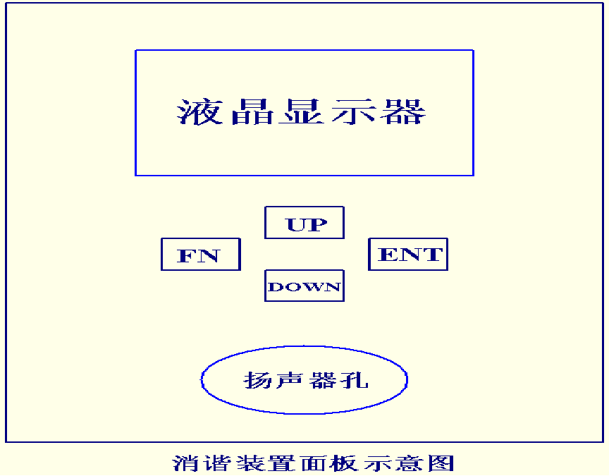
图 1
5.2按键的说明
“FN键”在菜单操作时，用作“退出键”；在输入设定数值时，用作“移动光标键”，以指示需要修改数值的位置。
“UP键”在菜单操作时，向上移动光标，选择需要查看或设定的项目；在输入设定数值时，用作“加一键”。
“DOWN键”在菜单操作时，向下移动光标，选择需要查看或设定的项目；在输入设定数值时，用作“减一键”。
“ENT键”是“确认键”用于确认所选项目或所设定的参数。
5.3 菜单的操作
①测量数据查阅操作
装置上电后显示Ⅰ段母线的各分量值，如下图：
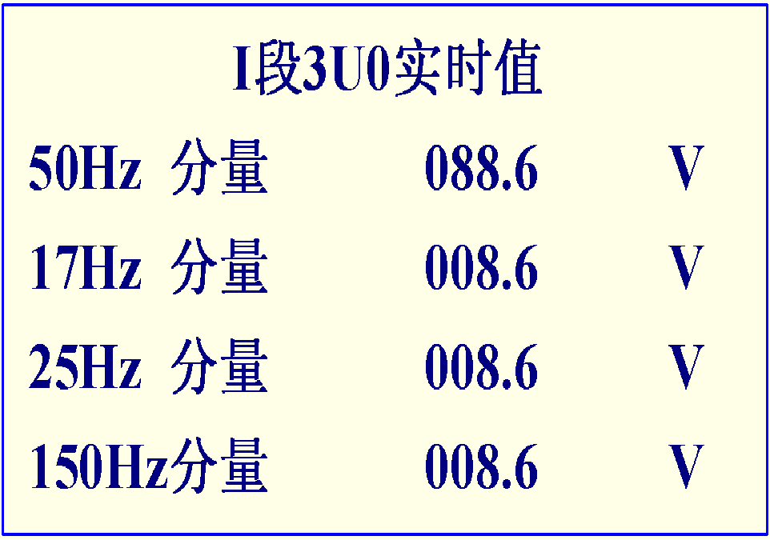
图2第 1屏
在第1屏下，按FN或ENT键将进入如下界面
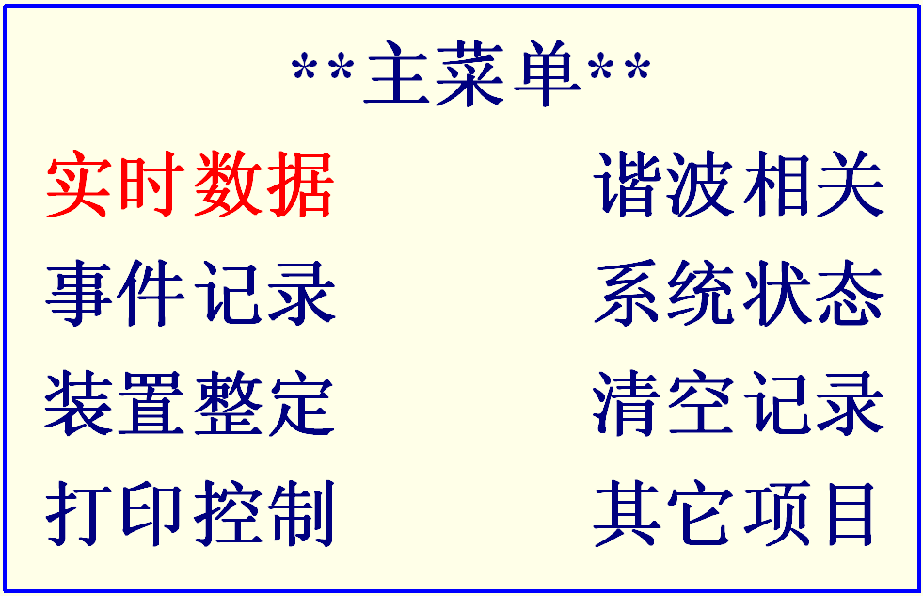
图3 第2屏
红色文字表示光标所在位置。在第2屏下，按“UP键”或“DOWN键”移动光标，按“Fn键”退回上一级菜单，按“ENT键”进入所选择的下一级菜单。选择“实时数据”并按“ENT键”进入“实时数据”查阅页面。需要说明的是：在“Ⅰ段母线 Y接或Ⅰ段母线V接”模式下，可查阅Ⅰ段母线PT开口三角电压各分量和母线的各相（线）电压；在“Ⅳ段母线模式”下，可查阅Ⅰ～Ⅳ段母线PT开口三角电压各分量，如图4：
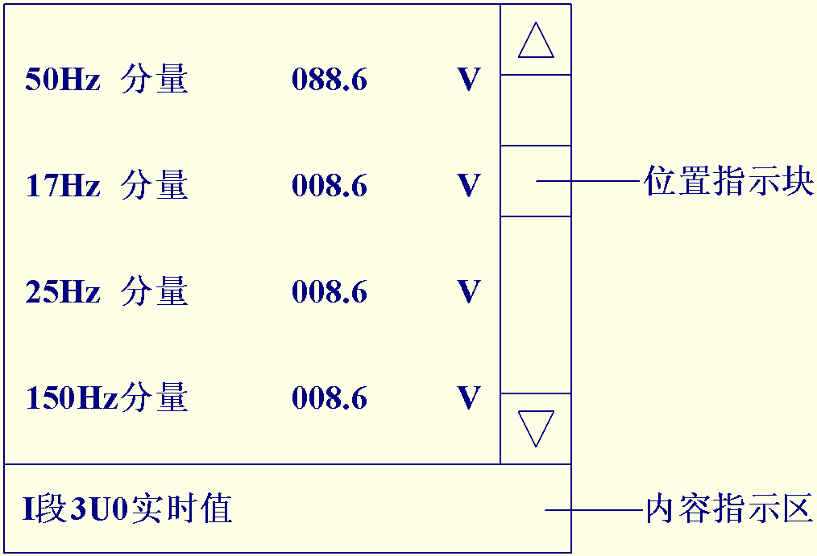
图4 第3屏
在第3屏下，按“UP键”或“DOWN键”，可翻页浏览装置测量的实时值，按“FN键”退回上一级菜单。
用同样的方法可以查阅“谐波相关”、“事件记录”的内容。
注意：“谐波相关”的内容只有在“Ⅰ段母线 Y接或Ⅰ段母线 V接”模式下，才有意义。
在第2屏下，按“UP键”或“DOWN键”移动光标，选择“系统状态”， 并按“ENT键”，可查看系统状态，如图5所示：本页面显示系统的实时时钟和通讯状态（若和上位机有通讯则显示图示的网络标志，否则隐去）。按“FN键”退回上一级菜单。
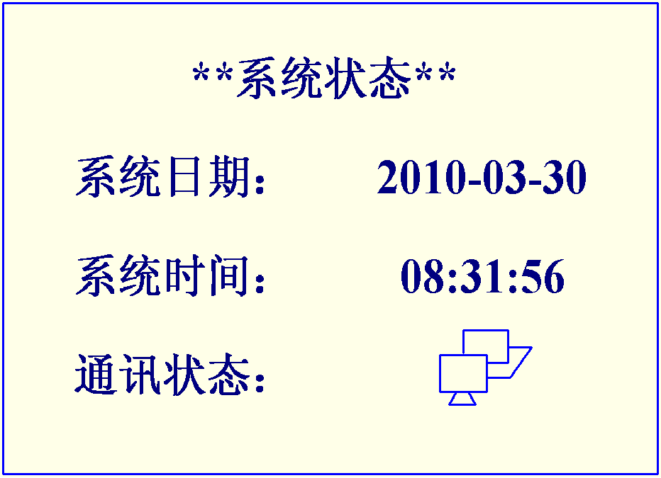
图5 第4屏
在第2屏下，按“UP键”或“DOWN键”移动光标，选择“清空记录”， 并按“ENT键”，出现如图6所示的页面。
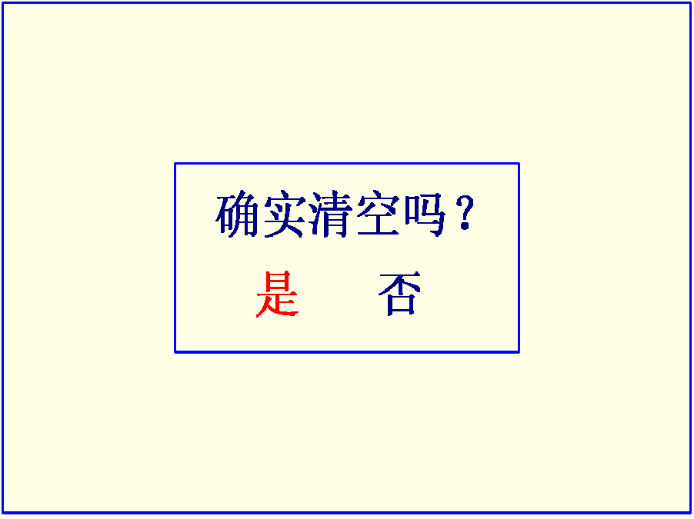
图6 第5屏
在第5屏下，按“Fn键”移动光标，选择是否清空记录，按“ENT键”确认当前的操作。并退回上一级菜单。
②装置整定操作
在第2屏下，选择“装置整定”并按“ENT键”可进入“装置整定保护密码”页面，如图7。输入保护密码（0011），则进入“装置整定选项”页面，如图8。
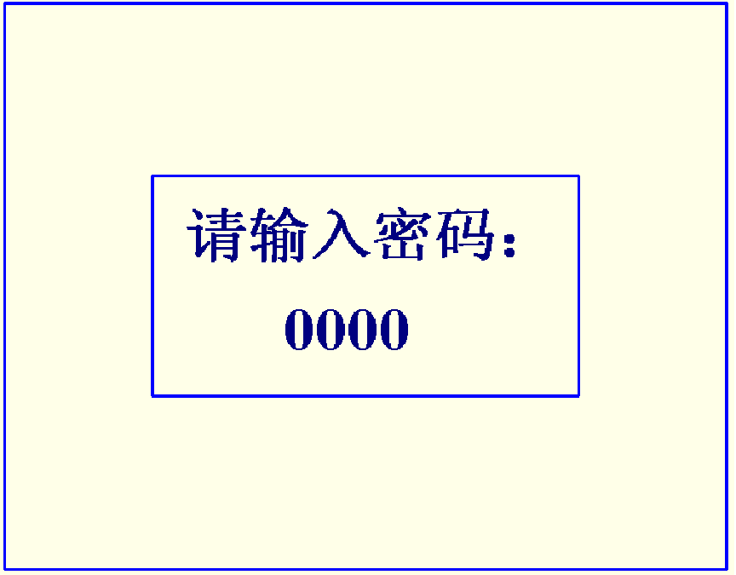

图7 第6屏

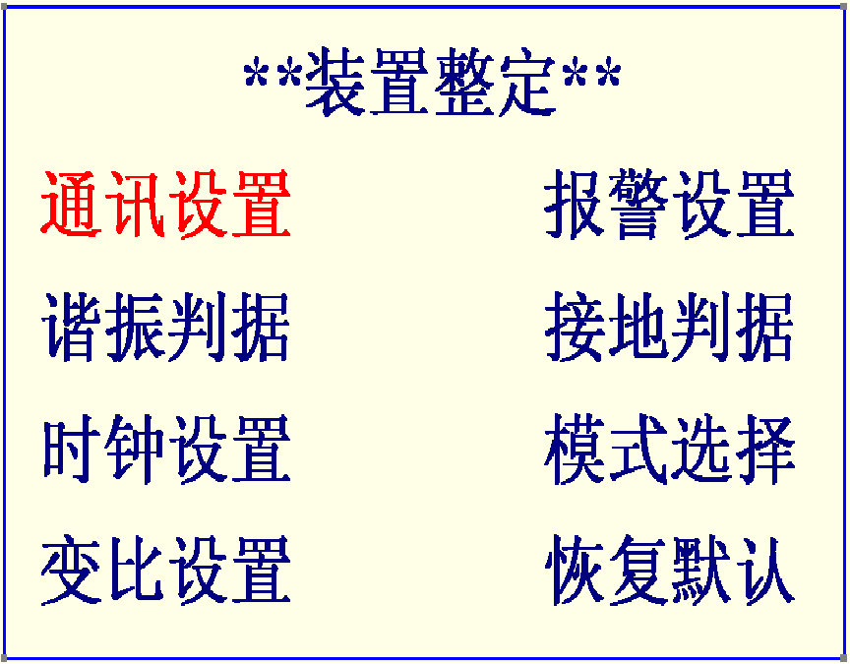
图8 第7屏
在第7屏下，选择“通讯设置” 并按“ENT键”可进入“通讯设置”页面，如图9。
a、在第8屏下，按“Fn键”移动光标，选择要修改的数值位置（首先是通讯地址的数值），按“UP键”或“DOWN键”修改通讯地址。
b、按“ENT键”确认当前的修改，此时开始修改通讯速率，按“UP键”或“DOWN键”修改通讯速率。
c、按“ENT键”确认当前的修改，此时进入“是否保存修改”页面（如图10），按“Fn键”移动光标，选择是否保存，按“ENT键”确认当前的操作。并退回上一级菜单。
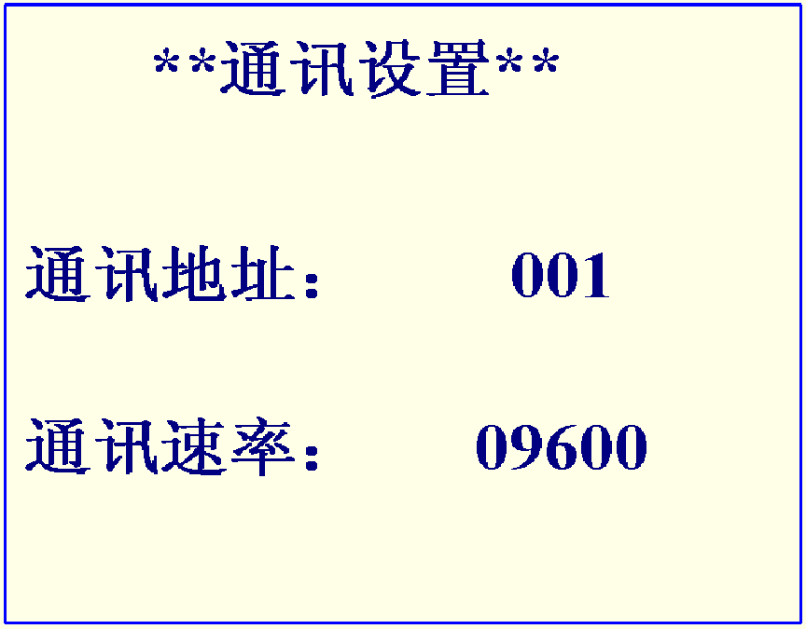
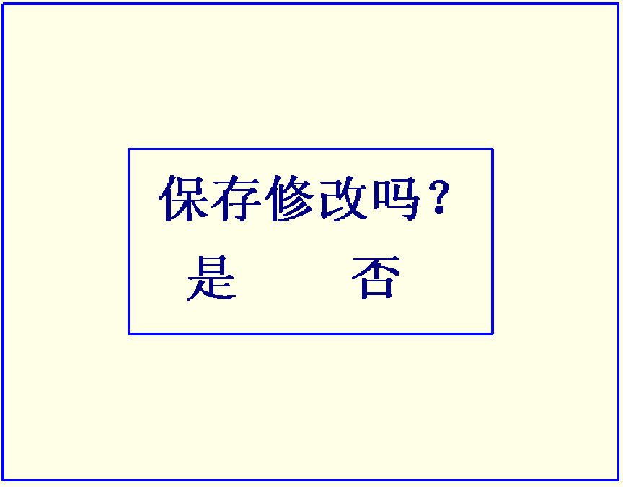
图9 第8屏 图10第9屏
在第7屏下的其它“装置整定”项目的设置方法和“通讯设置”的设置方法类似，只是所设置的项目多少不一样，为了表述的更加清晰，把装置整定各项制成表格。
通讯设置：
通讯地址 | 1～247间的任意整数（默认1)
通讯速率 | 1200、2400、4800、9600、19200（默认9600）
表1 通讯设置一览表

报警设置：
继电器1～4（对应Ⅰ～Ⅳ段母线）
动  作  类  型 | 常开动合（默认“常开动合”）  常闭动开  动合脉冲  动开脉冲
脉冲宽度 | 0～100.0秒（默认0）
动作含义 | 谐振、接地、过电压、报警、无（默认“谐振”）
动作时限 | 0～100.0秒（默认0）
表2 报警设置一览表
谐振判据：
50Hz 分量 | 0～200.0V（默认120.0V）
17Hz 分量 | 0～200.0V（默认17.0V）
25Hz 分量 | 0～200.0V（默认25.0V）
150Hz分量 | 0～200.0V（默认33.0V）
表3 谐振判据设置一览表
接地判据：
50Hz 分量 | 0～200.0V（默认30.0V）
表4 接地判据设置一览表
注意：判据设置要合理，其中基波的谐振判据要大于接地判据。请参考装置的默认设置。

模式设置：
模式类型 | “Ⅰ段母线，电压接线Y接”模式  “Ⅰ段母线，电压接线V接”模式  “Ⅳ段母线”模式  （默认“Ⅰ段母线，电压接线Y接”）
表5 模式设置一览表
变比设置：
PT一次 | 100～500000V（默认10000V）
PT二次 | 100～400V（默认100V）
表6 变比设置一览表
在第7屏下，执行“恢复默认”命令后须重新设置时钟。
六、装置的接线和开孔尺寸
6.1接线图一
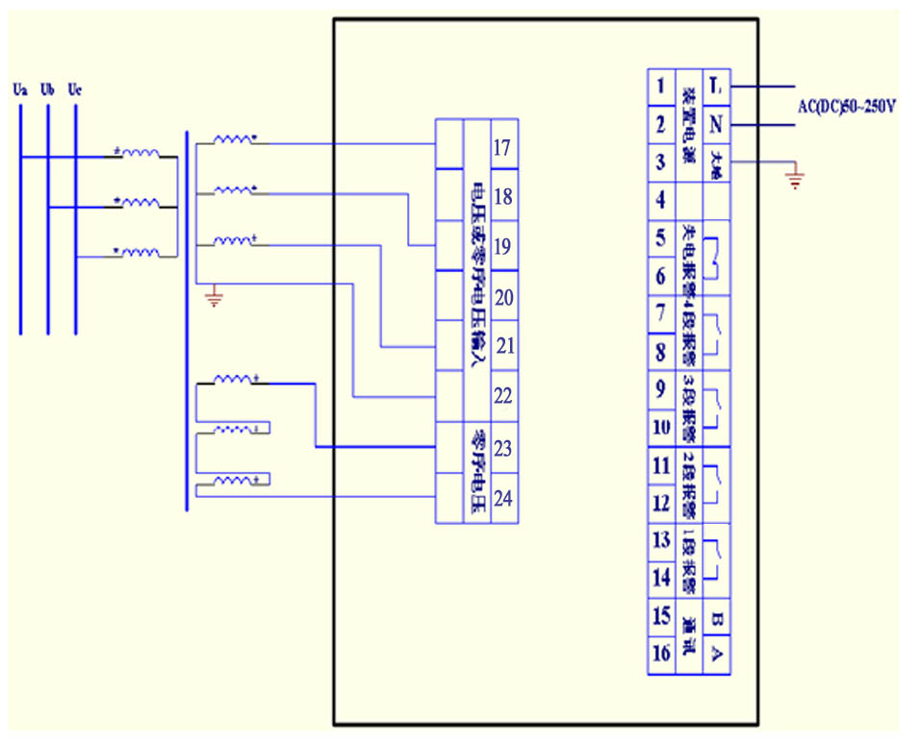
图11 Ⅰ段母线 电压Y接

接线图二：
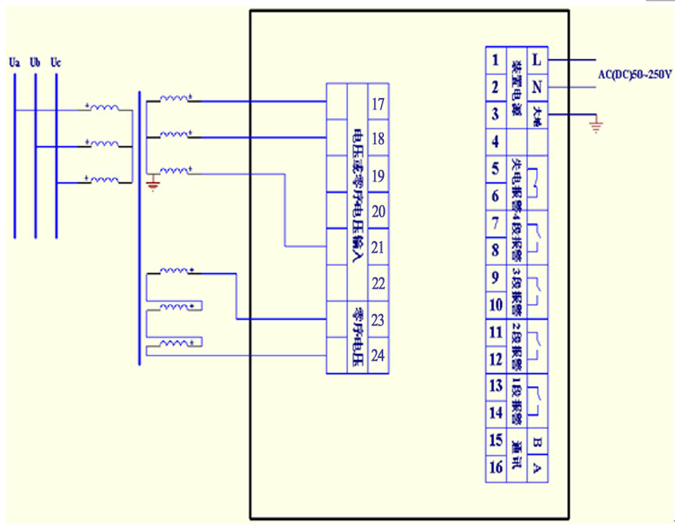
图12 Ⅰ段母线 电压V接
接线图三：
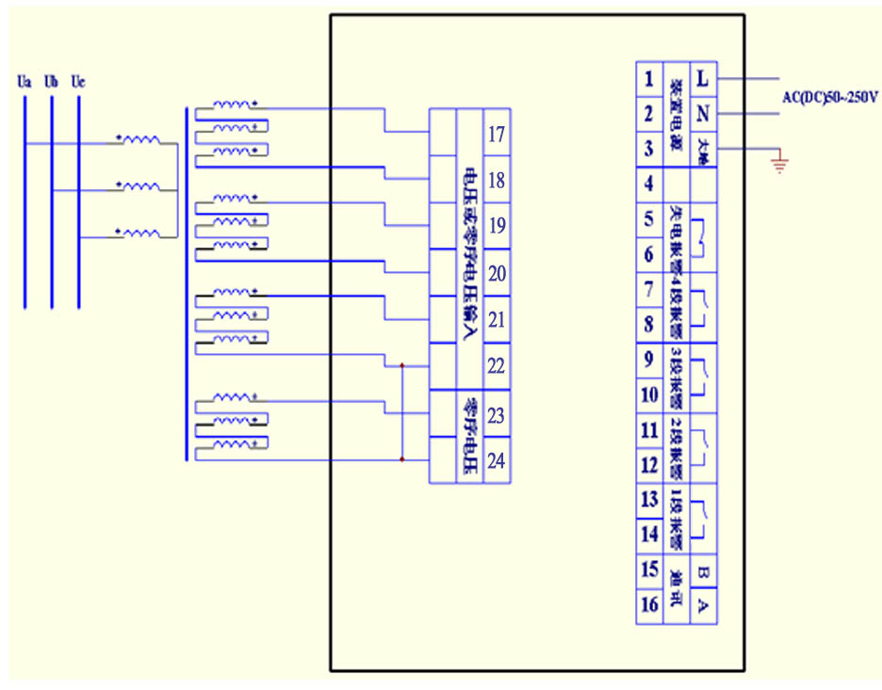
图13 Ⅳ段母线模式
6.2开孔尺寸
a、开孔尺寸（不带打印）：
205×180（宽×高），机箱深度均为250mm
安装孔尺寸: 101.6×225（4×φ7）
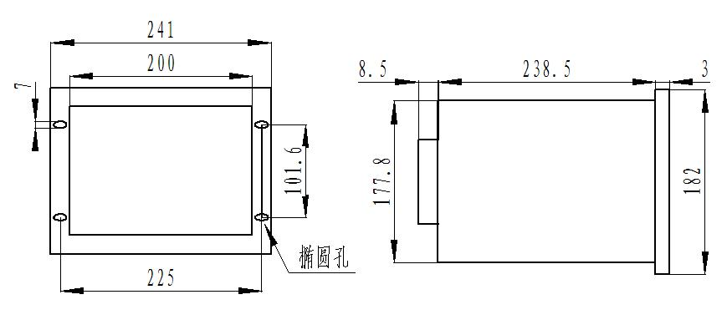

b、开孔尺寸（可带打印机）：
239×179（宽×高），机箱深度均为230mm。
安装孔尺寸： 101.6×256 （4×φ6.2）

七、选型说明
装置具有消谐、测量、分析电能质量多种功能，除标配的RS485（用C表示）通讯外，以下功能可供选择：
1. I段母线监测（支持的电压接线方式有Y接线和V接线）加I段消谐模式；
2. 没有母线检测，Ⅰ--Ⅳ段母线消谐模式(用数字1-4表示母线段数)；
3. 以上俩种模式均可增加语音报警功能（用Y表示），打印功能（用D表示）；
温馨提示：a. 母线监测功能只适应I段母线；
b. 二段母线以上消谐没有监测功能。
4. 选型示例：
例如： 一段母线加语音报警功能型号为： HH-KX3000-1CY
又如： 一段母线加打印功能型号为：HH-KX3000-1CD
又如： 两段母线消谐型号为：HH-KX3000-2C
又如：四段母线加打印、语音功能型号为：HH-KXD3000-4CY
八、订货须知
8.1 请告知是否需要母线监测功能；
8.2 请告知需要几段母线；
8.3 请告知是否需要加打印功能；
  - 请告知是否需要加语音报警功能。

